|  |  |  |  |  |  |
| --- | --- | --- | --- | --- | --- |
| **주차** | 2학기 10주차 | **기간** | 2023.11.07 ~2023.11.13 | **지도교수** | (서명) |
| 이번주 한일 요약 | Delegate 공부 | | | | |

작성자(학번 이름): 2018182037 조상준

팀명:

<공부 내용>

Delegate는 C#에서 갖고온 개념이다.

Delegate는 간편한 문법과 안정성을 갖춰 콜백 함수를 호출하기 위해 고안

Delegate는 하나의 함수 뿐만 아니라 동일한 리턴값과 인자 타입을 가지는 여러 개를 관리할 수 있다. -> C#의 발생/구독 패턴

Delegate 기능의 특징

1 함수 포인터의 직접 접근이 아닌 대리자를 통한 함수 호출 방식

2 호출할 함수나 이를 포함하는 객체가 없어져도, 대리자가 체크해 안전하게 처리할 수 있다.

#델리게이트 세팅

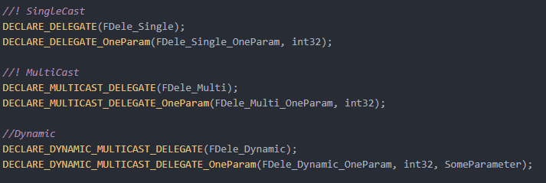

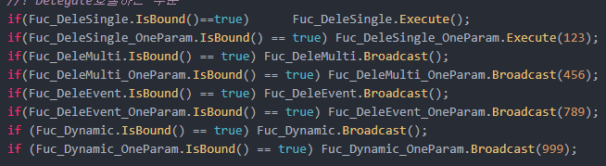

공부한 링크: <https://darkcatgame.tistory.com/66>, <https://kyoun.tistory.com/142>,

<11월 무료> - 다운하고 시간 날 때 보면 좋을 것 같은 콘텐츠

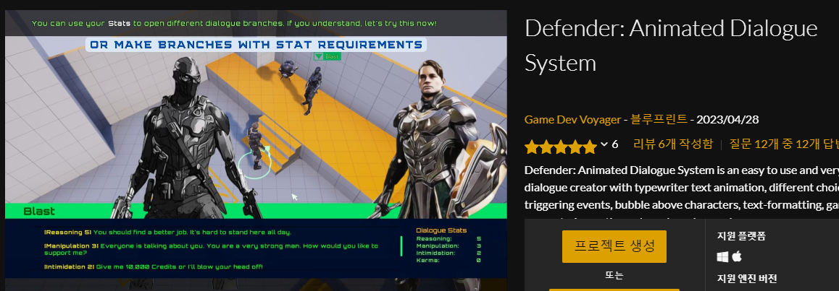

|  |  |  |  |
| --- | --- | --- | --- |
| **문제점 정리** |  | | |
| **해결방안** |  | | |
| **다음주차** | 2학기 11주차 | **다음기간** | 2023.11.14 ~ 2023.11.20 |
| **다음주 할일** | 좀비 AI 구현 마무리 | | |
| **지도 교수**  **Comment** |  | | |